

**ОТЧЕТ О ВЫПОЛНЕНИИ**

**практической работы № 4**

Выполнил: ст.гр. Масленников ЮД

Специальность: 09.02.07

Информационные системы и программирование

Проверил: преподаватель Кумскова И.А.

Москва

2022

**Тема: Организация циклов с параметром в программе**

**Цель работы:**

**1. Получение навыков в выборе и использовании оператора цикла FOR в программе.**

**2. Знакомство с итерационными процессами.**

**Ход работы.**

**Вариант 13**

**Задание 1.**

Дано целое число N (>0). Найти квадрат данного числа, используя для его вычисления следующую формулу: N2 = 1 + 3 + 5 + ... + (2·N−1). После добавления к сумме каждого слагаемого выводить текущее значение суммы (в результате будут выведены квадраты всех целых чисел от 1 до N).

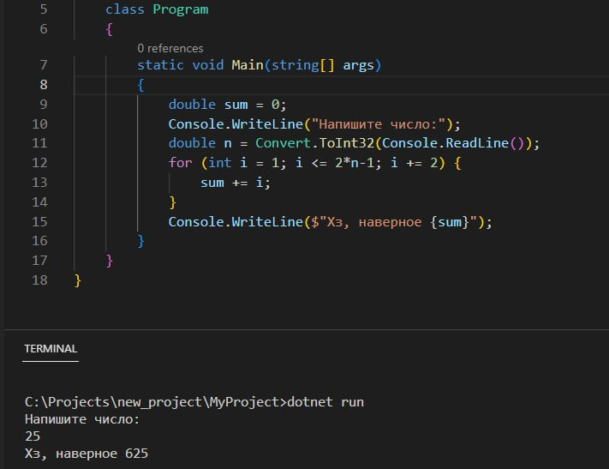

**Задание 2.**

За каждый месяц банк начисляет к сумме вклада 7% от суммы. Напишите программу, в которую пользователь вводит сумму вклада и количество месяцев. А банк вычисляет конечную сумму вклада с учетом начисления процентов за каждый месяц.

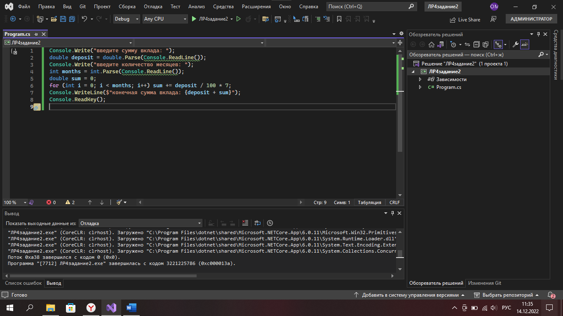

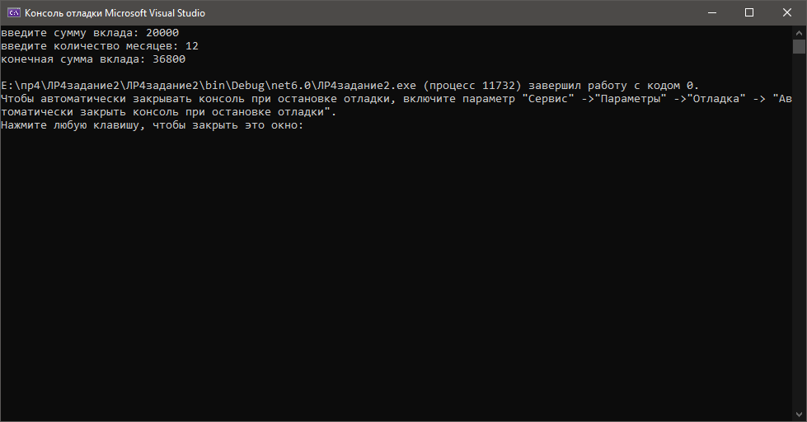

**Контрольные вопросы:**

1. Тело цикла может быть пустым, состоять из единственного оператора или блока операторов
2. Добавить второй
3. Когда количество итераций цикла известно заранее
4. Последовательность инструкций, предназначенная для многократного исполнения, называется телом цикла. Единичное выполнение тела цикла называется итерацией.
5. Итерация в программировании — в широком смысле — организация обработки данных, при которой действия повторяются многократно, не приводя при этом к вызовам самих себя. В узком смысле — один шаг итерационного, циклического процесса.
6. Счетчик цикла — термин в области разработки программного обеспечения, часто используемый для обозначения переменной, контролирующей повторы выполнения циклов.